<https://www.designspiration.com/>

<https://fontsinuse.com/>

<https://www.typewolf.com/>

<https://typespiration.com/>

<https://www.fontpair.co/>

dizayn örnekleri

chrome plug-in typesample.com var ama bende typewolf açılıyor..

[WhatTheFont! « MyFonts](https://www.myfonts.com/WhatTheFont/)

Hangi font kullanıldığını öğrenmek için

<https://www.fontshop.com/>

<https://www.linotype.com/>

<https://www.playtype.com/>

<https://www.typography.com/>

Font bulabileceğimiz web sayfaları

<https://www.protypo.io/>

kendi fontlarımızı oluşturabileceğimiz bir site

body text için:

roboto, sarabun

eğer hem title hem de body için aynı typeface isteniyorsa;

slabo, dm serif text and dm serif display (dm serif text contrastı çok olduğu için sub headinglerde kullanımı daha uygun)

Gözalıcı, cesur ve huzurlu headingler için Requem font..

XXXXXXXXXXXXXXXXXXXXXXX

Select a display or heading typeface for a brand that's personality could be described as: **Glamorous, Daring, Tranquil**

* If you are working on client project or have chosen your own branding words (or other way to define the brand) Please state this in your response and add some more details.

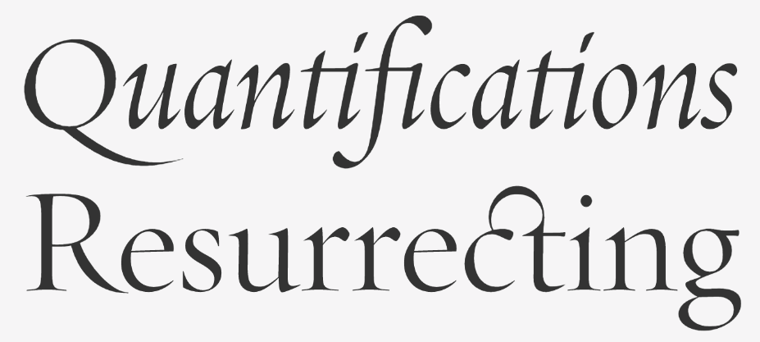

For this I've chosen the typeface [**Requiem**](https://www.typography.com/fonts/requiem/overview) I found it directly on [**typography.com**](https://www.typography.com/fonts/requiem/overview)

I feel like modern serifs feel very glamorous and classy because of the delicate thin lines and dramatic contrast in line widths. This typeface is somewhere between a transitional and a modern serif, but I believe it makes it feel a little more daring with the lack of straight lines on the feet of each glyph which also gives it a tranquil feel in my opinion.

XXXXXXXXXXXXXXXXXXXXXXXXXXXX

Avukatlar içn heading Oswald body text Eb Garamond

Roboto aşırı kullanıldığı için onun yerine Oswald seçtik

<http://www.typeconnection.com/index.php>

<https://www.fontpair.co/>

<https://www.typewolf.com/>

typeface için güzel bir oyun sitesi

XXXXXXXXXXXXXXXXXXXXXXXXXXXXXXXXXX

x-height determines legibility of font

Fonts with greater x-height are easier to read on small devices.

Most efficient x-height is 67% to 69% of cap height

XXXXXXXXXXXXXXXXXXXXXXXXXXXXXXXXXXXX

<https://www.supremo.co.uk/typeterms/>

<http://typedia.com/>

Typography terimleri

**Humanist style özellikleri**

Diagonal stress

Sloping cross bar

Serif’ler büyük kavisli

Small x-height

Low stroke contrast

**Old style (Geralde/Garamond)**

Daha az humanist

Daha az diagonal stress var

Ascender ve descender’ler sonunda küçük ve eğimli serif var

Greater stroke contrast

W çapraz versiyonlu, ortadaki çizgiler x oluşturuyor, 2 V birbrine karışmış gibi..

E harfinde daha küçük counter space

Horizontal ‘e’ crossbar

T’de eğimli beak var

**Transitional style**

Daha sivri serif

Diagonal stress neredeyse düz

E harfindeki Counter daha büyük

W çapraz değil

T harfindeki beak daha sivri ve aşağı doğru

Çok yüksek stroke contrast

**Bodoni (Modern) – (Didone)**

Extreme stroke contrast

Serif’ler daha ince şerit

Diagonal stress düz

Aperture çok dar (tight)

**Slab serif (Egyptian Slab)**

Low stroke contrast

Daha kalın ve dik slab’li serif

Reklam, poster ve diğer büyük medya için geliştirildi

Very large x-height

Higher stroke contrast

**Sans serif**

Hiç serif ya da slab yok

**\*\* GROTESQUE**

Başlıklarda ve eski kitaplarda kullanılır

Büyük G her zaman uzantılı (spur)

Obvious stroke contrast

Tall x-height

**\*\* NEO GROTESQUE**

Body text için uygun (örneğin Helvetica)

En çok kullanılan sans

Tight (dar) aperture

Low stroke contrast

Tall x-height

**\*\* HUMANIST SANS SERIF**

Higher stroke contrast

Some stress

Gill Sans

Open sans - very popular these days

**\*\* GEOMETRIC SANS SERIF**

Geometrik şekiller üzerine kurulu

*** Futura

Single story ‘a’ and ‘g’

Geometric construction

Very little stroke contrast

*** Proxima Nova,

*** Museo Sans,

*** Texta

For readability, 45 to 85 characters per line, 10 to 17 words per line

On mobiles

Less longer lines

120% bigger body text

A bit smaller Heading text

Adjust line-height too

For body text line height --- 120% to 160%

For heading and very big text not more then 120%, maybe 90% to 130%

Kerning:

Css : letter-spacing

Tracking

Genellikle başlıklarda azaltmayı body text içerisinde de artırmayı isteriz..

Css: word-spacing

Not all fonts support curly quotes

Typographic Hierarchy

Select one base size e.g. 18px or 16px

Select scale ratio e.g. 1.5, 1.25 or 1.618

<https://www.myfonts.com/WhatTheFont/>

font bulucu